Hermanas de la Caridad de Santa Ana
Ámbito de Familia Santa Ana

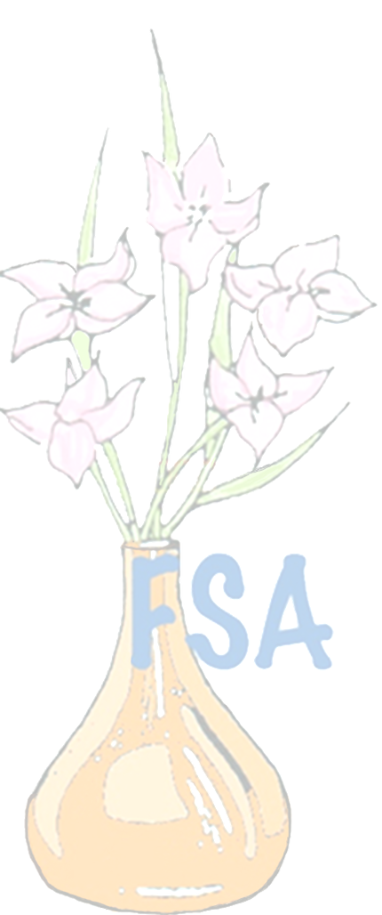
SOLICITUD DE PERTENENCIA A LA FSA

Yo,__________________________________________________________________________ con documento/cédula de identidad nº________________________ de (país)_______________, libre y voluntariamente,
AUTORIZO
A mi hijo/hija/tutorado (nombre) ________________________________________, nacido/a el (fecha)_________________, que se siente enriquecido con el carisma/don de la Caridad Universal hecha Hospitalidad, a formar parte de la Familia Santa Ana (FSA) para vivir la Hospitalidad en su vida cotidiana y colaborar leal y desinteresadamente en la misión de esta familia carismática.
Y facilito sus datos de contacto, que autorizo a archivar y utilizar para las comunicaciones internas de la FSA:
- Dirección postal:
- E-mail:
- Teléfono:
Autorizo a la difusión de la imagen de mi hijo/hija/tutorado en la página web de la Congregación, o en publicaciones propias de la Congregación.
En_____________________, a _____ de_____________ de 2.0______

Fdo: ________________________________
Padre/madre/tutor (tachar lo que no proceda)
Los datos personales que nos facilita serán incorporados a un fichero automatizado de datos, del que es responsable la Congregación de Hermanas de la Caridad de Santa Ana, a efectos de gestión del Ámbito de Familia Santa Ana (FSA) y con el objeto de facilitar las comunicaciones internas en la FSA. Dichos datos serán tratados de acuerdo con lo dispuesto en la Legislación española vigente referente a datos de carácter personal.
Dichos datos, así como los recabados en las actividades de FSA, no se cederán a terceros, salvo en el caso de imágenes tomadas durante el desarrollo de las actividades propias de FSA, que podrán ser cedidas para su publicación en la página web de la Congregación, o en publicaciones propias de la Congregación, con el fin de dar a conocer las actividades desarrolladas por FSA. Si usted obtiene imágenes de las mencionadas actividades se compromete a no difundirlas fuera del ámbito estrictamente familiar, en caso contrario la obtención y difusión de dichas imágenes se encontraría bajo el ámbito de la legislación española de protección de datos, convirtiéndose usted en “responsable del fichero” y debiendo cumplir todas las obligaciones establecidas por la legislación española vigente en materia de protección de datos de carácter personal.
Así mismo, se le garantiza el derecho al acceso, rectificación, oposición, supresión, limitación de tratamiento y portabilidad de sus datos, para lo cual deberá hacernos llegar su solicitud a la dirección: C/ Madre Ràfols 13 – 50.004 Zaragoza (España), o bien: fsa@hcsa.es También tiene derecho a presentar una reclamación ante una autoridad de control. Sus datos se conservarán durante el tiempo de su permanencia en la Familia Santa Ana, sin excluir otras obligaciones legales de conservación.
Este tratamiento de los datos de carácter personal está legitimado por la firma de este documento.

